**整改说明**

1. 界面加载时间长，在3-4秒左右（建议考虑加载策略，特别是树的加载策略）；

**是否同意增加进度条？是，需提供样式**

1. 最近使用与历史使用都不需要单独列显示，这个在我们提供过的数据中已经赋值过了（对于列来说你就显示两列就可以了，一列是数据名称，另一列是快捷键）)，下图

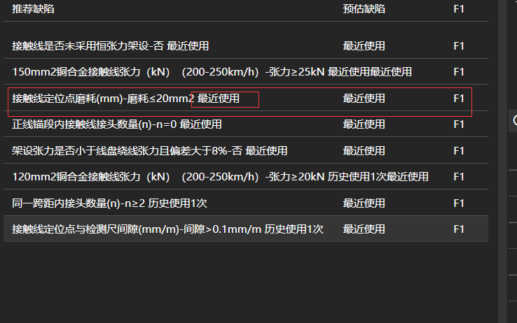

（已完成）

3、常用缺陷与推荐缺陷是并列关系；

（已删除）

4、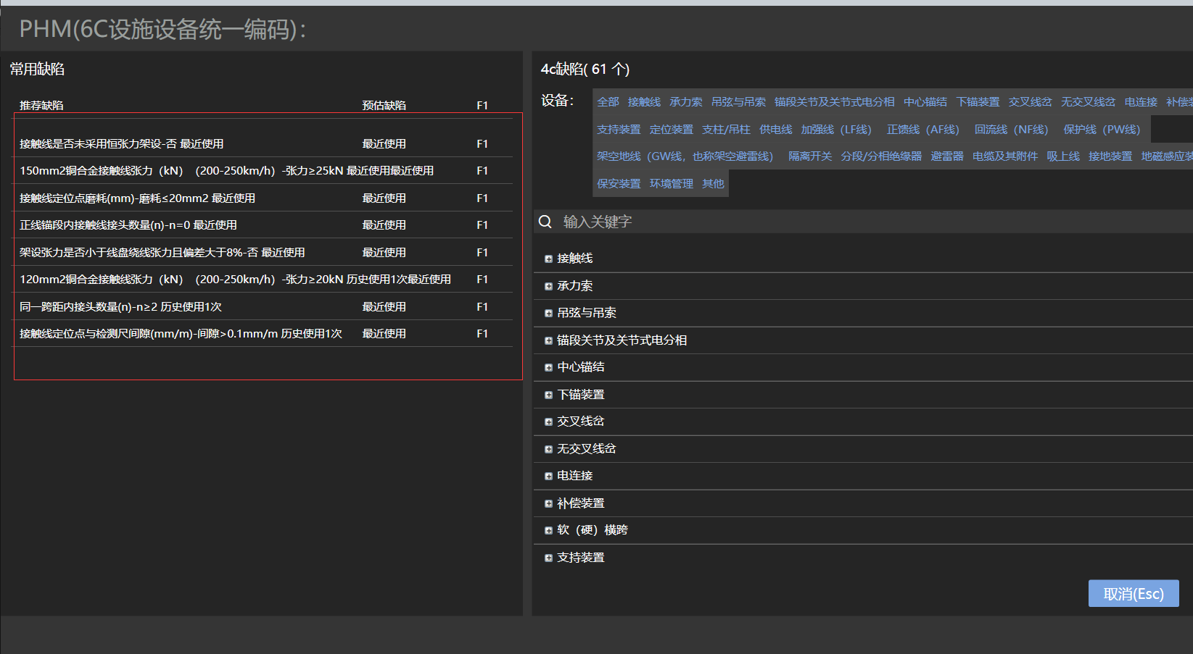

这个面板有点宽了，如果缺陷显示不完全，用tooltip提示，显示…提示。

（已完成）

5、设备列表同时只能选择一个

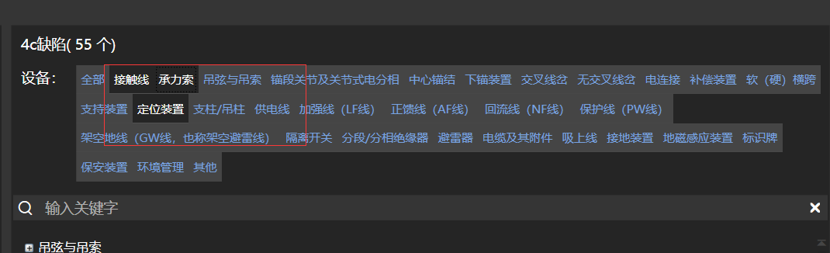

（已完成）

6、设备列表样式如下：

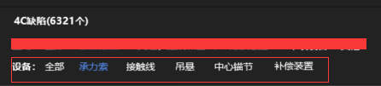

（已完成）

7、设备列表可以在窄一点，行数可以增加；

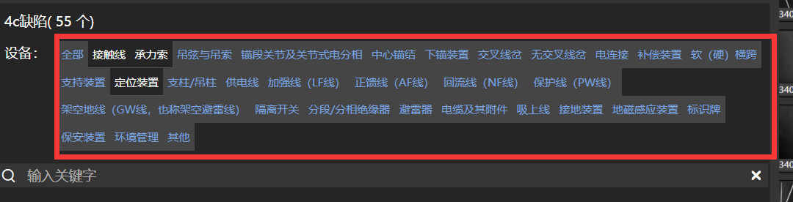

（已完成）

8、当设备被选中时，设备所在的那颗树展开显示，其他的树隐藏；

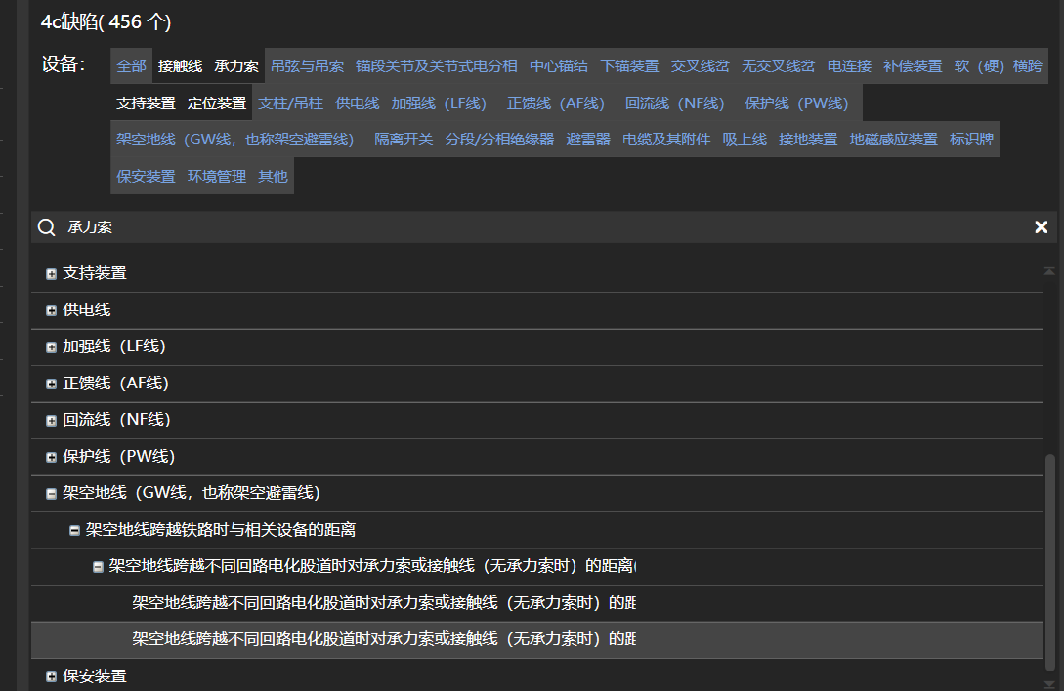

（已完成）

9、搜索后只展示符合条件的树，如果只有一颗树时，将它展开，如果是搜索到叶子节点时，就选中叶子节点；

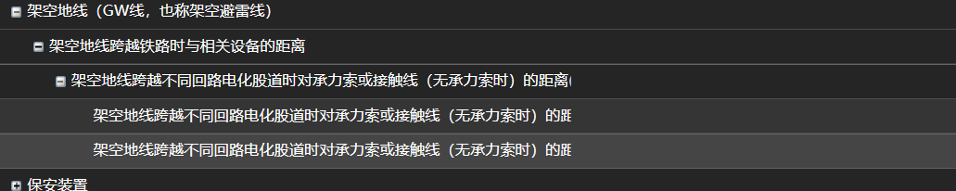

（已完成）

10、初始加载时树的数据有问题；

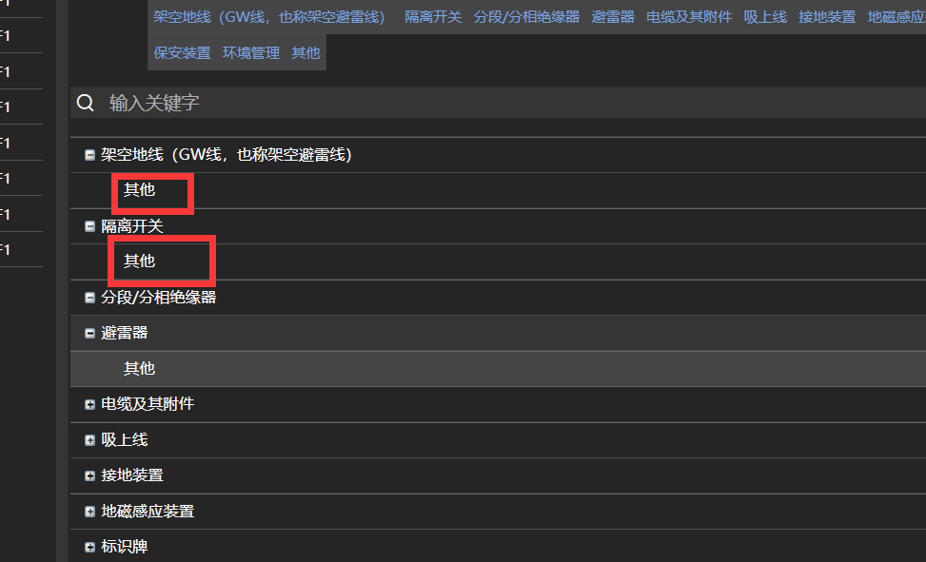

（已完成）

10、整体窗体偏大

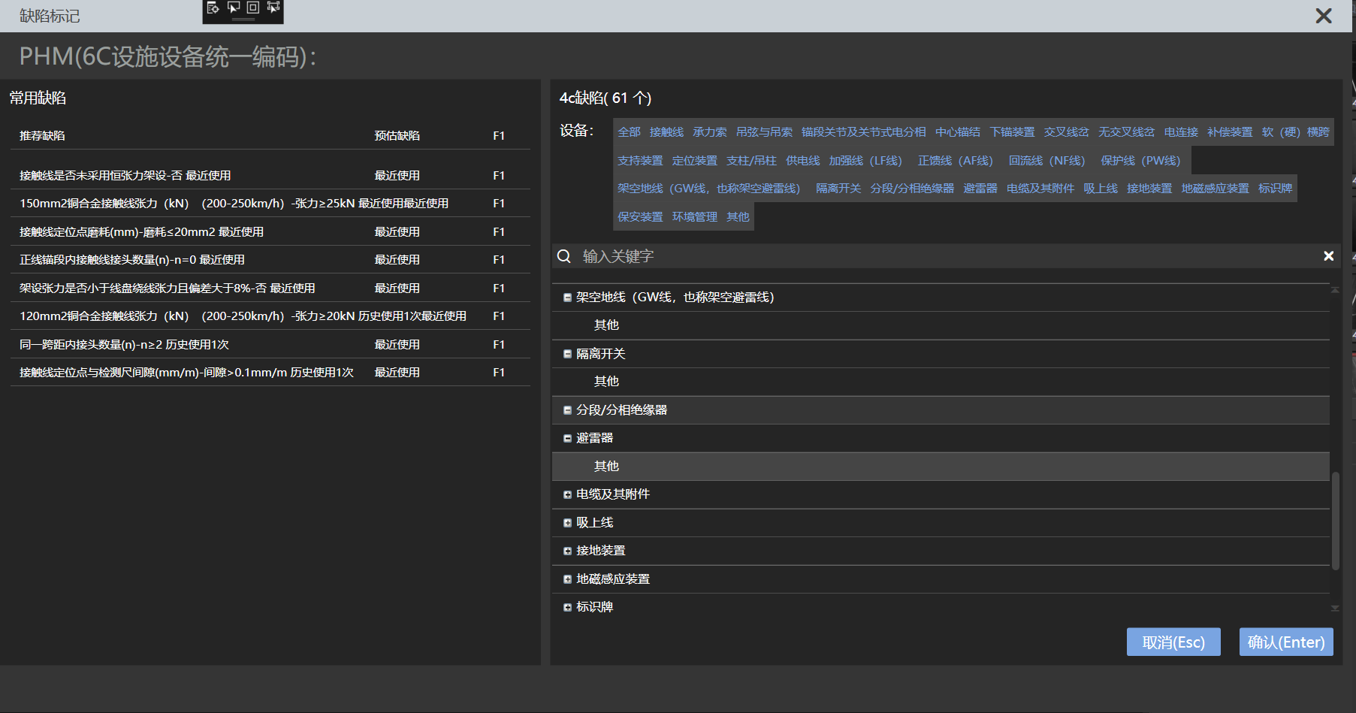

（已完成）